活動名稱
107年度全國全民中洲盃籃球錦標賽高男乙組
內容描述
本校男子籃球於暑假期間積極練球，一個禮拜練五天，每天練一次，練的內容不盡相同，並於8月28-31日參加全國中洲盃籃球錦標賽勇奪第四名，是四強裡面唯一的乙組學校，其餘分別是能仁、泰山、成功，也非常謝謝其他三校，讓我們男籃能學習寶貴的經驗，也應文華突然的從預賽脫穎而出，各大報社也紛紛報導！ 文華男籃保持著謙虛、拼勁、自信、團結的態度，男籃現今也持續在進步中，仍努力為文華爭取最高榮譽！希望能獲得學校老師及相關處室，能夠繼續給與我們支持和協助。謝謝！
照片彙整
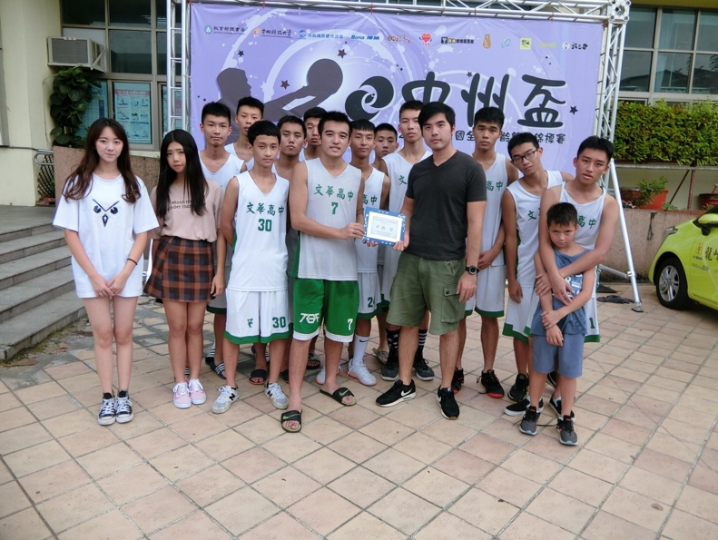 | 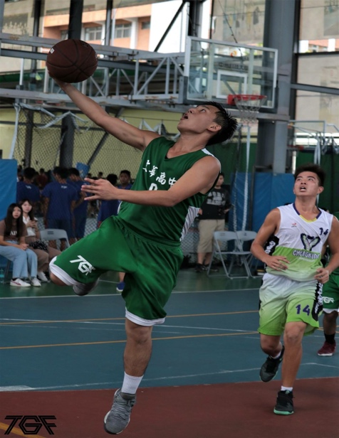
賽後領獎 | 比賽進行中
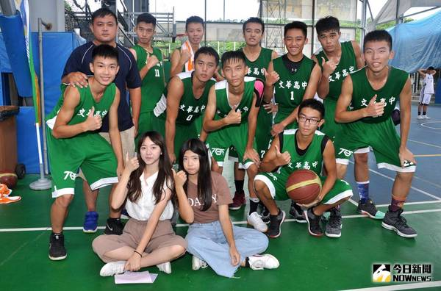 | 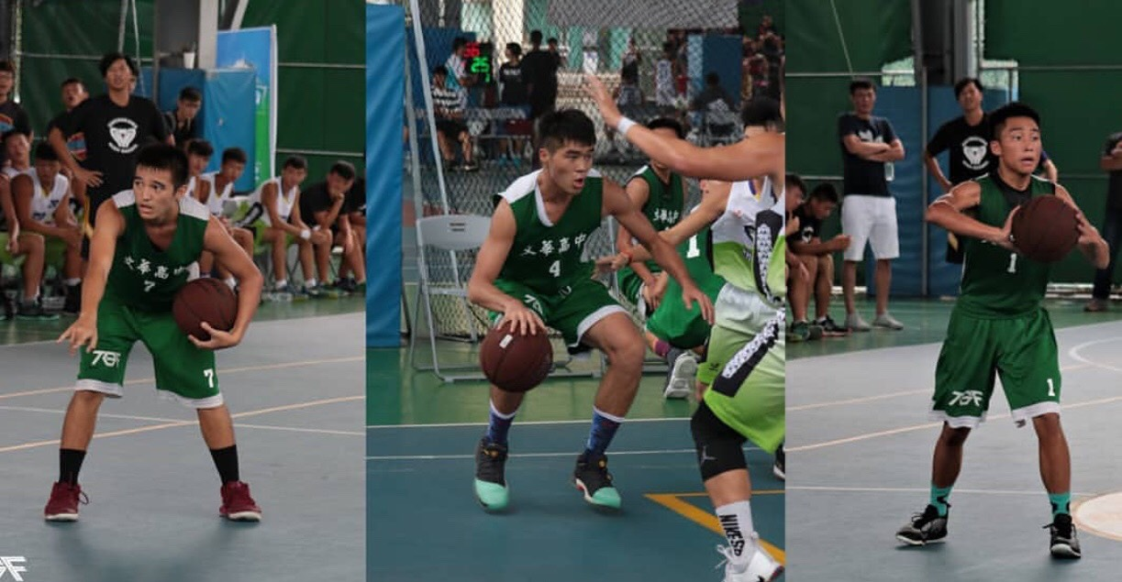
賽後合照 | 比賽進行中

